- „Lonac i poklopac“
Potrebni materijal:
- Dvije kartonske kutije ili košarice
- Prazne ambalaže različitih veličina i oblika
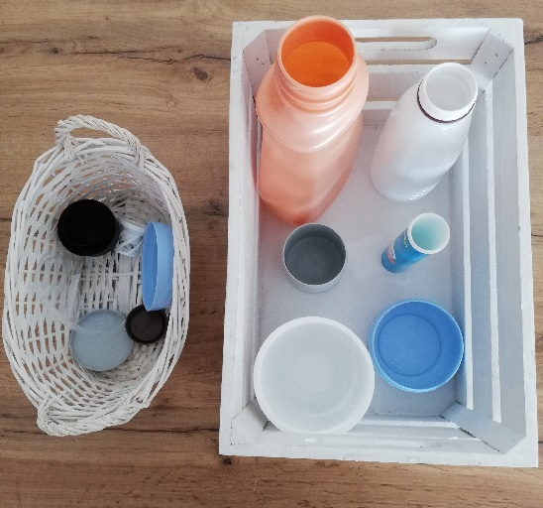
Opis igre:
U jednoj posudi ponudite djetetu praznu ambalažu, a u drugoj poklopce. Djetetov zadatak je staviti pripadajući poklopac na ambalažu. Iako se ovo čini naizgled jednostavan zadatak, dijete će uživati u ovakvoj radnoj aktivnosti.

Cilj igre: razvoj fine motorike prstiju i šake, okulomotorna koordinacija, stvaranje pozitivne slike o sebi

- „Šarene naočale“
Potrebni materijal:
- Plastična prozirna boca u boji
- Škare (kojima ćete izrezati pravokutnik dimenzija cca 15x7 cm)
- Špaga ili rastezljiva guma
- Upaljač (za taljenje oštrih rubova)
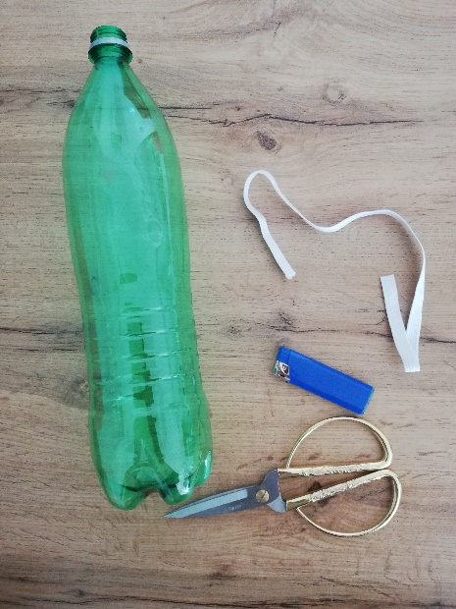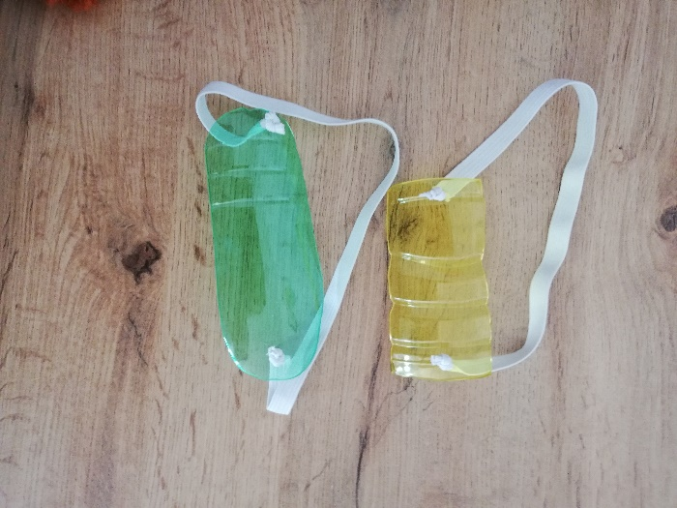
Opis igre:
Ponudite djeci izrađene naočale i promatrajte svijet u različitim bojama.
Cilj igre: razvoj vizualne percepcije, stjecanje iskustva vidom, razvoj pozitivnih emocionalnih stanja

- „Ples po papiru“
Potrebni materijal: boja, papir većih dimenzija, proizvođač zvuka, ruke i stopala, kist
Opis igre:
Ponudite djetetu boju, pustite neku veselu skladbu (prijedlog: Vivaldi „Proljeće“) i zajedno otplešite na papir prstićima ili stopalima. Možete plesati kao da ste balerina, ptičica, veliki dinosaur… Druga način: uzmite kist i neka kistovi započnu taj ples.
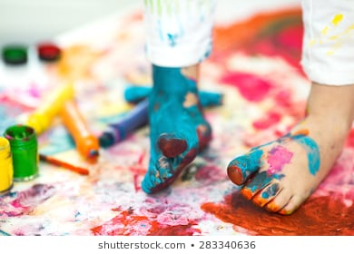
Cilj igre: poticanje dječje kreativnosti, razvoj vizualne, slušne i taktilne percepcije, razvoj spretnosti pri kretanju

- „Lutke prstići“
Potrebni materijal:
- Različita tkanina ili filc, igla, konac, flomaster
Opis igre:
Od tkanine napravite jednostavne lutkice koje stanu na prst.
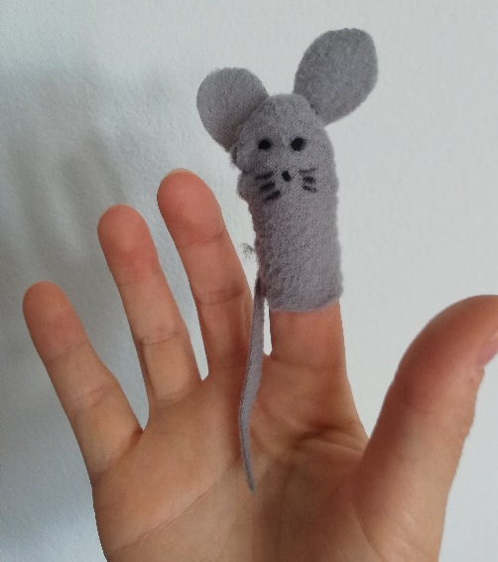
Uz životinje koje izradite možete pjevati i dobro znane pjesme „Farma strica Pere“ ili pak onu o prstićima.
Farma strica Pere
To je farma strica Pere, ija ija o
Na toj farmi svega ima, ija ija o
Mišić ciju ciju, mišić ciju ciju, mišić ciju, mišić ciju, mišić ciju, ciju
Krava mu mu, krava mu mu, krava mu, krava mu, krava mu mu mu
…
Ili
Mišić prstić, mišić prstić gdje si ti, tu sam ja, tu sam ja, kako si
Krava prstić, krava prstić, gdje si ti , tu sam ja, tu sam ja, kako si

Cilj igre: razvoj fine motorike, razvoj artikulacije glasova

- „Balončići od sapunice“
Potrebni materijal:
- Deterdžent za suđe
- Voda
- Posuda
- Slamka ili gornji dio penkale
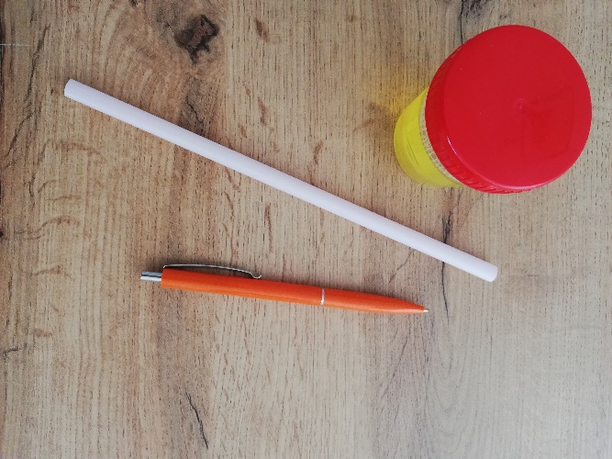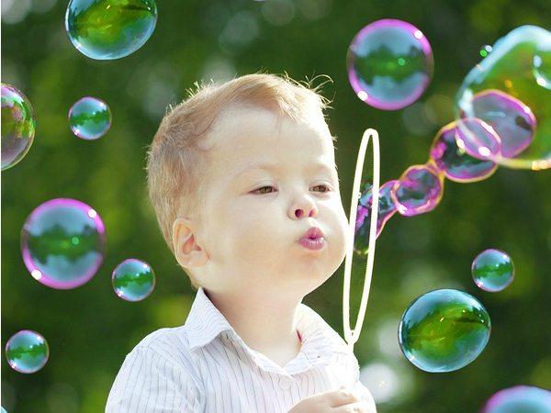
Slika preuzeta s https://www.merakilane.com/10-fun-activities-bubbles/
Recept za tekućinu:
- 50 ml deterdženta za pranje suđa
- 50 ml vode
- Pomiješati
Opis igre:
Ponudite djetetu da samo puše balončiće ili pak vi pušite, a dijete neka lovi i promatra balončiće.
Cilj igre: stvaranje pozitivnih emocionalnih stanja, jačanje orofacijalne muskulature

